**华南理工大学附属第六医院**

**佛山市南海区人民医院**

**院务公开公布栏**

签发人：**吴毅** 2023年第55期（总2296期） 2023.3.22

佛山市南海区人民医院医学装备科

拟采购项目公示

为了使招标采购工作更加公平、公正、透明，现将我院医学装备科近期拟采购项目进行公示（见附件），公示期为2023年3月22日～2023年3月31日。[欢迎经销商或厂家将项目资料发送至医学装备科邮箱（nhyysbk3272@126.com），](mailto:为了使招标采购工作更加公平、公正、透明，现将我院2022年拟采购的医疗设备（第二批）进行公示（见附件）,公示期为2022年5月17日～2022年5月26日，欢迎经销商或厂家将计划参与的项目资料发送至医学装备科邮箱（nhyysbk3272@126.com），)邮件格式如下：

一、“主题”：注明项目编号、项目名称、报名公司名称；

二、附件：包括项目方案（包括参数、产品介绍）、配置清单、产品注册证、经销商资质证件、生产厂家资质证件、授权书等，请统一用Word版，方便文字内容复制和粘贴；

三、邮件正文内容：包括生产厂家名称、经销商名称、联系人及联系手机号码；

四、邮件模板：

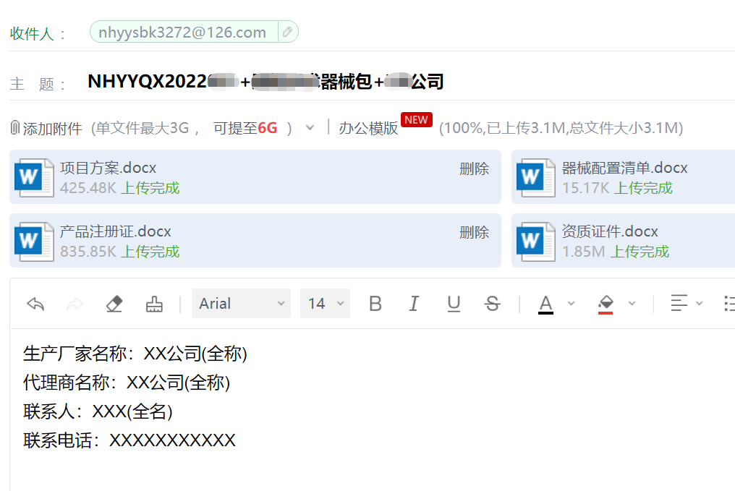

如有疑问请联系医学装备科。

联系人：刘老师；联系电话：0757-66820224。

附件：南海区人民医院医学装备科拟采购项目情况表

佛山市南海区人民医院

2023年3月22日

附件

**南海区人民医院医学装备科拟采购项目情况表**

|  |  |  |  |
| --- | --- | --- | --- |
| **序号** | **项目编号** | **项目名称** | **数量（套）** |
| 1 | NHYYSB2023032101 | 离心机 | 1 |
| 2 | NHYYSB2023032102 | 高流量仪 | 23 |